ГОСУДАРСТВЕННОЕ БЮДЖЕТНОЕ ДОШКОЛЬНОЕ ОБРАЗОВАТЕЛЬНОЕ УЧРЕЖДЕНИЕ ДЕТСКИЙ САД №11
ОБЩЕРАЗВИВАЮЩЕГО ВИДА С ПРИОРИТЕТНЫМ ОСУЩЕСТВЛЕНИЕМ ДЕЯТЕЛЬНОСТИ
ПО ФИЗИЧЕСКОМУ РАЗВИТИЮ ДЕТЕЙ
ПЕТРОДВОРЦОВОГО РАЙОНА САНКТ-ПЕТЕРБУРГА

СЦЕНАРИЙ ПРАЗДНИКА
«ГЕРОИ ДАВНО ОТГРЕМЕВШЕЙ ВОЙНЫ»
ДЛЯ ПОДГОТОВИТЕЛЬНОЙ ГРУППЫ
ДЕТСКОГО САДА
СОСТАВИЛА: СОЗЫКИНА Н.В.
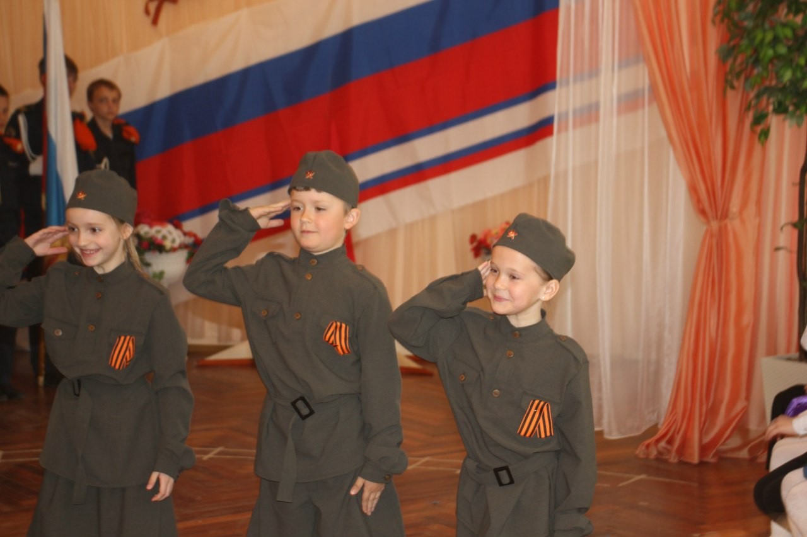

Санкт-Петербург 2014
Дети входят в зал под марш «День Победы».
1 ребенок «Победа! Победа! Победа!
Проносится весть о стране,
Конец испытаньям и бедам,
Конец долголетней войне»
2 ребенок «Победа, добытая кровью,-
Ты сердцу дороже стократ.
Ты с нами была на Подмосковье,
Ты помнишь Кавказ, Ленинград»
3 ребенок «С бойцами ходила в колоннах,
Вела их в решительный бой.
Сегодня на наших знаменах
Ты солнце затмила собой»
Песня «День 9 мая»
4 ребенок «Поклонимся великим тем годам,
Тем славным командирам и бойцам,
И маршалам страны, и рядовым,
Поклонимся и мертвым, и живым»
5 ребенок «Всем тем, которых забывать нельзя…
Поклонимся, поклонимся, друзья!
Всем миром! Всем народом! Всей землей!
Поклонимся за тот великий бой!»
Почетный караул школьников. Минута молчания.
Дети садятся.
6 ребенок «Весна сорок пятого года
Так ждал тебя Синий Дунай!
Народам Европы свободу
Принес жаркий солнечный май!
7 ребенок На площади Весны спасенной
Собрался народ стар и млад.
На старой израненной в битвах гармони
Вальс русский играл наш солдат»
Вальс «Тучи в голубом»
8 ребенок «Восходят рассветы, сгорают закаты
Не знает, не ищет земля тишины.
В трудах и тревогах седеют солдаты –
Герои давно отгремевшей войны!»
9 ребенок Роса на кустах зажигается ярких,
Листву согревают дыханье весны.
Гуляют с внучатами в солнечных парках
Герои давно отгремевшей войны!»
10 ребенок В лучистом цвету неоглядные дали.
И песни звенят на просторах страны
И солнце, и песню в боях отстояли
Герои давно отгремевшей войны!»
11 ребенок Мы помним про подвиг, свершенный когда-то,
Дорогу отцов продолжают сыны.
Спокойны и счастливы будьте, солдаты,
Герои давно отгремевшей войны!»
Песня «Я вернусь победителем»
12 ребенок «Был великий день Победы
Много лет назад.
День Победы помнят деды,
Знает каждый из внучат»
13 ребенок «Помнит Славный День Победы
Вся любимая страна,
В День Победы наши деды
Одевают ордена»
14 ребенок «Мы про первый день Победы
Любим слушать их рассказ.
Как сражались наши деды
За весь мир и за всех нас!»
Песня «Прадедушка»
15 ребенок «Кто сказал, что надо бросить
Песни на войне?
После боя сердце просит
Музыки вдвойне!
Пой, наш певучий братишка.
Наш неразлучный баян!
Нынче – у нас передышка,
Завтра – вернемся к боям!»
Танец «Смуглянка»
16 ребенок «Мы любим военные песни
И сами их часто поем.
Давайте-ка грянем «Катюшу»
Все вместе, все дружно споем!»
Песня «Катюша»
17 ребенок «Еще тогда нас не было на свете,
Когда гремел салют из края в край.
Солдаты подарили вы планете
Великий май, победный май!»
18 ребенок «Еще тогда нас не было на свете,
Когда в военной буре огневой,
Судьбы решая будущих столетий,
Вы бой вели, священный бой!»
19 ребенок «Еще тогда нас не было на свете,
Когда с победой вы домой пришли.
Солдаты Мая, Слава вам навеки
От всей земли, от всей земли!»
20 ребенок «Благодарим, солдаты, вас,
За жизнь, за детство и весну,
За тишину, за мирный дом
Все «За мир, в котором мы живем!»
Танец «Птицы белые»
Поздравления ветеранов.

